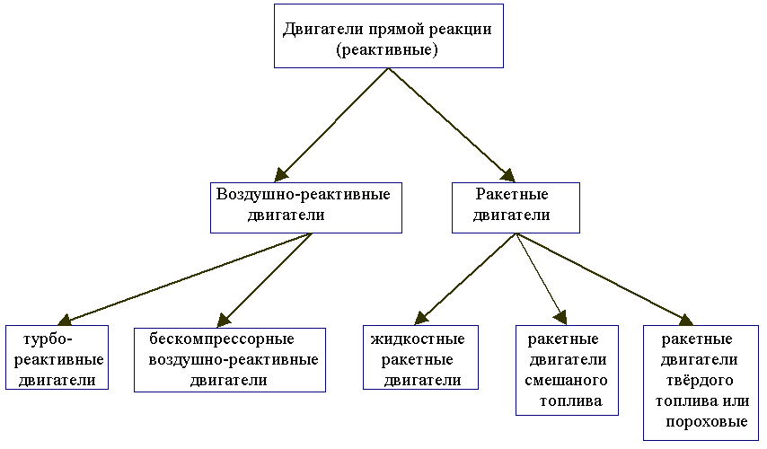

Известны следующие основные типы реактивных двигателей:
- ракетные,
- пороховой,
- жидкостной ракетный;
- воздушно-реактивные двигатели,
- прямоточный воздушно-реактивный,
- пульсирующий воздушно-реактивный,
- турбореактивный и турбовинтовой.
Подробнее на: http://avia.pro/blog/vidy-reaktivnyh-dvigateley
Пороховой и жидкостной ракетный двигатели для своей работы не нуждаются в кислороде из окружающего воздуха
Прямоточный воздушно-pеактивный двигатель использует для сгорания топлива кислород «з окружающего воздуха и состоит из следующих основных частей: воздухозаборника (входной диффузор), камеры сгорания, реактивного сопла.
Воздушно-реактивный двигатель - ru.wikipedia.org›Воздушно-реактивный двигатель
Прямоточный воздушно-реактивный двигатель (ПВРД, англ. Ramjet) является самым простым в классе ВРД по устройству. В зависимости от скорости полёта ПВРД подразделяются на дозвуковые, сверхзвуковые (1-5 М )и гиперзвуковые (M>5) предназначенные для полётов в стратосфере. ПВРД неработоспособен на месте и на низких скоростях полёта.
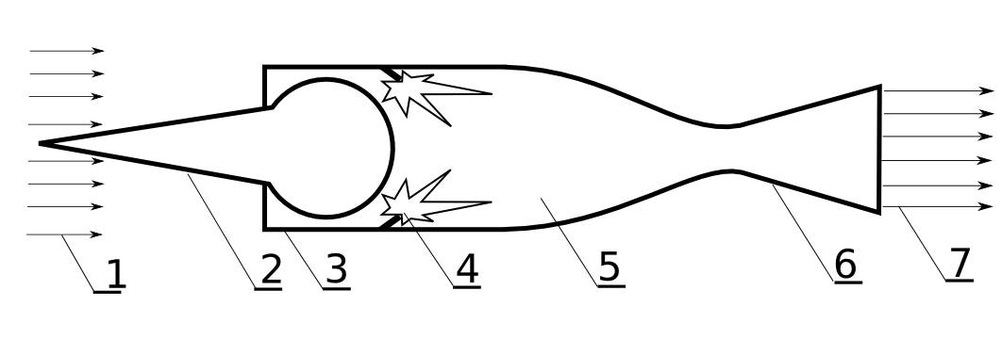

Двигатель несущего винта вертолета
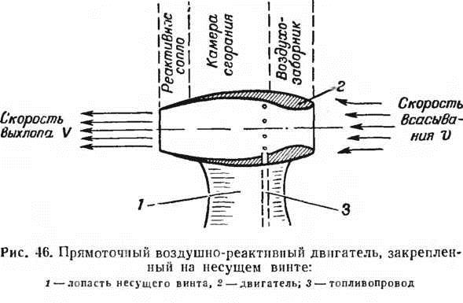

Пульсирующий воздушно-реактивный двигатель (ПуВРД, англоязычный термин англ. Pulsejet), как следует из его названия, работает в режиме пульсации, тяга развивается не непрерывно, как у ПВРД или ТРД, а в виде серии импульсов, следующих друг за другом с частотой от десятков герц, для крупных двигатателей, до 250 Гц — для малых двигателей.
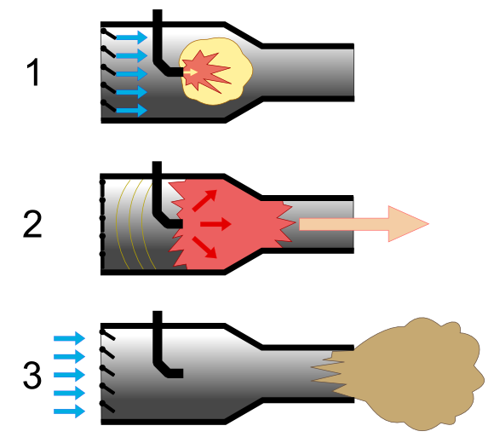
Цикл работы ПуВРД можно описать так:
- Воздушный клапан открыт, воздух поступает в камеру сгорания, форсунка впрыскивает горючее, и в камере образуется топливная смесь.
- Топливная смесь воспламеняется и сгорает, давление в камере сгорания резко возрастает и закрывает воздушный клапан и обратный клапан в топливном тракте. Продукты сгорания, расширяясь, истекают из сопла, создавая реактивную тягу.
- Давление в камере падает, под напором воздуха в диффузоре воздушный клапан открывается и воздух начинает поступать в камеру, топливный клапан тоже открывается, двигатель переходит к фазе 1.
ПуВРД работает в режиме автоколебаний

Авиационный турбореактивный двигатель. Каковы основные части его конструкции, и как они взаимодействуют между собой.
1.Компрессор 2.Камера сгорания 3.Турбина 4. Выходное устройство или реактивное сопло.
Компрессор сжимает воздух до необходимых величин, после чего воздух поступает в камеру сгорания и далее уже получившийся газ поступает на турбину, где отдает часть энергии вращая ее (а она, в свою очередь компрессор), а другая часть при дальнейшем разгоне газа в реактивном сопле превращается в импульс тяги, которая и толкает самолет вперед. Этот процесс достаточно хорошо виден в ролике в статье о двигателе, как тепловой машине.
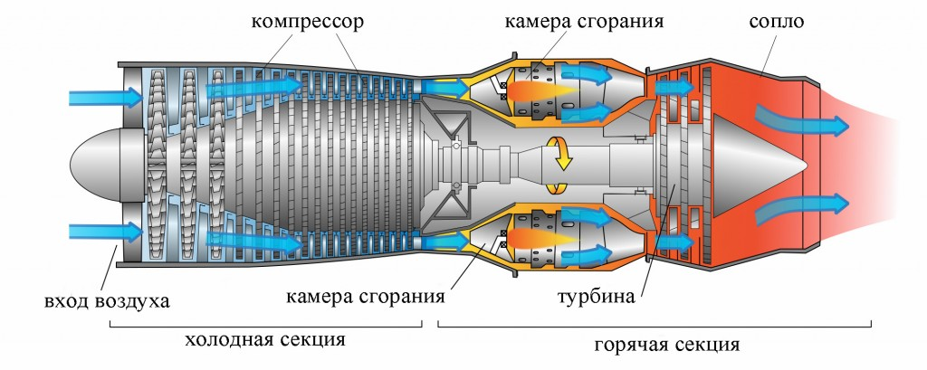
Турбореактивный двигатель с осевым компрессором.

Ряд рабочих лопаток вместе с рядом следующих за ними лопаток направляющего аппарата образуют ступень. На каждой ступени происходит сжатие на определенную величину. Осевые компрессоры бывают с разным количеством ступеней. Их может быть пять, а может быть и 14. Соответственно и степень сжатия может быть разная, от 3 до 30 единиц и даже больше.

Камера сгорания. Она опоясывает ротор двигателя после компрессора сплошным кольцом, либо в виде отдельных труб (они называются жаровые трубы). Для организации процесса горения в комплексе с воздушным охлаждением она вся «дырчатая». Отверстий много, они разного диаметра и формы. В жаровые трубы подается через специальные форсунки топливо (авиационный керосин), где и сгорает, попадая в область высоких температур.

Далее горячий газ попадает на турбину. Она похожа на компрессор, но работает, так сказать, в противоположном направлении и ее раскручивает горячий газ.
Неподвижные лопатки в ней находятся не за вращающимися рабочими, а перед ними и называются сопловым аппаратом. Ступеней у турбины немного, обычно от одной до трех-четырех.

Турбореактивный двигатель имеет очень большую частоту вращения (до 30000 об/мин).

В современных турбинах применяются достаточно сложные системы охлаждения, а сами они (особенно рабочие лопатки) изготавливаются из особых жаропрочных и жаростойких сталей.

После турбины – реактивное сопло. В нем, собственно, и возникает тяга турбореактивного двигателя. Сопла бывают просто сужающиеся, а бывают сужающе-расширяющиеся. Кроме того бывают неуправляемые (такое сопло на рисунке), а бывают управляемые, когда их диаметр меняется в зависимости от режима работы. Более того сейчас уже есть сопла, которые меняют направление вектора тяги.

Летчик управляет ТРД из кабины всего лишь одним рычагом – ручкой управления двигателем (РУД). Но на самом деле этим он лишь задает нужный ему режим. А все остальное берет на себя автоматика двигателя.

Диапазон скоростей, в котором ТРД эффективен, смещён в сторону меньших значений, по сравнению с ПВРД. Агрегат турбина-компрессор, позволяющий создавать большой расход и высокую степень сжатия рабочего тела в области низких и средних скоростей полёта, является препятствием на пути повышения эффективности двигателя в зоне высоких скоростей.

При весе менее 800 кг Jumo-004 развивал тягу 900 кгс, что соответствовало примерно 2500 л.с.

В настоящее время бо́льшее распространение получили более экономичные двухконтурные ТРД (ТРДД).

Двухконтурный турбореактивный двигатель (ТРДД, англ. Turbofan) — ТРД с конструкцией, позволяющей перемещать дополнительную массу воздуха, проходящую через внешний контур двигателя. Такая конструкция обеспечивает более высокие полетные КПД, по сравнению с обычными ТРД.

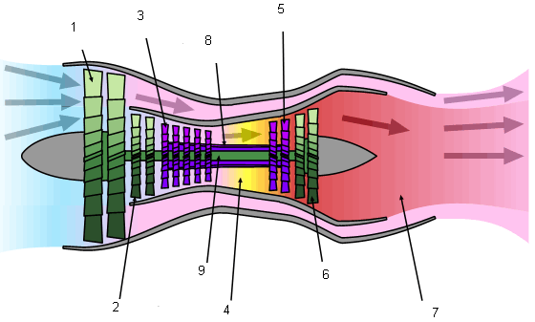
Схема ТРДД.
1 Вентилятор.
2 Компрессор низкого давления.
3 Компрессор высокого давления.
4 Камера сгорания.
5 Турбина высокого давления.
6 Турбина низкого давления.
7 Сопло.
8 Вал ротора высокого давления.
9 Вал ротора низкого давления.

Одним из важнейших параметров ТРДД является степень двухконтурности, то есть отношение расхода воздуха через внешний контур к расходу воздуха через внутренний контур. Где и расход воздуха через внутренний и внешний контуры соответственно.

Чем выше степень двухконтурности — тем большего диаметра будет двигатель при прочих равных условиях.

Все ТРДД можно разбить на 2 группы: со смешением потоков за турбиной и без смешения.
В ТРДД со смешением потоков (ТРДДсм) потоки воздуха из внешнего и внутреннего контура попадают в единую камеру смешения. В камере смешения эти потоки смешиваются и покидают двигатель через единое сопло с единой температурой. ТРДДсм более эффективны, однако наличие камеры смешения приводит к увеличению габаритов и массы двигателя.
ТРДД как и ТРД могут быть снабжены регулируемыми соплами и форсажными камерами. Как правило это ТРДДсм с малыми степенями двухконтурности для сверхзвуковых военных самолётов.

в ТРД имеет место избыток кислорода в камере сгорания, этот резерв мощности не удаётся реализовать напрямую — увеличением расхода горючего в камере сгорания, из-за ограничения температуры рабочего тела, поступающего на турбину. Ограничение накладывается жаропрочностью лопаток турбины. Этот резерв используется в двигателях, оборудованных форсажной камерой, расположенной между турбиной и соплом.
В режиме форсажа в этой камере сжигается дополнительное количество горючего, внутренняя энергия рабочего тела перед расширением в сопле повышается, в результате чего скорость его истечения возрастает, и тяга двигателя увеличивается, в некоторых случаях, более, чем в 1,5 раза, что используется боевыми самолётами при полетах на высоких скоростях, либо для увеличения скорости набора высоты. Сначала время работы ТРД было ограничено по времени исходя из требований жаропрочности конструкции сопел. Однако, начиная с истребителей 3-го поколения эти ограничения были сняты. При форсаже значительно повышается расход топлива, ТРД с форсажной камерой практически не нашли применения в коммерческой авиации, за исключением самолётов Ту-144 и Конкорд, полеты которых уже
прекратились.

Турбовинтовой двигатель

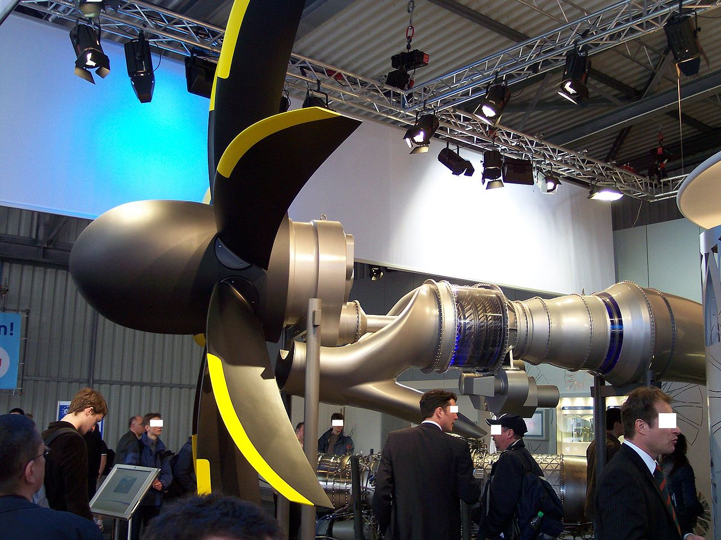

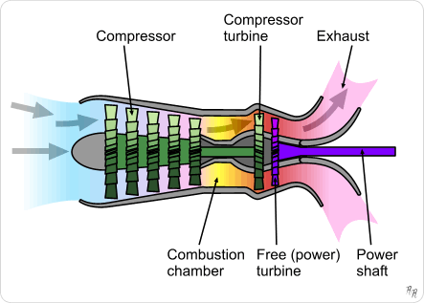
Винтовентиляторный двигатель - У двигателя Д-27 поток холодного воздуха создаётся двумя соосными, вращающимися в противоположных направлениях, многолопастными саблевидными винтами, приводимыми в движение от свободной четырёхступенчатой турбины, турбовального двигателя. Мощность передается винтам через редуктор.

Сравнение ВРД разных типов с другими авиадвигателями
Эффективность реактивных двигателей принято оценивать удельным импульсом — отношением тяги к секундному расходу топлива. Этот показатель является также мерой экономичности двигателя. В приведённой ниже диаграмме в графической форме представлены верхние значения этого показателя для разных типов ВРД, в зависимости от скорости полёта, выраженной в форме числа Маха, что позволяет видеть область применимости каждого типа двигателей.

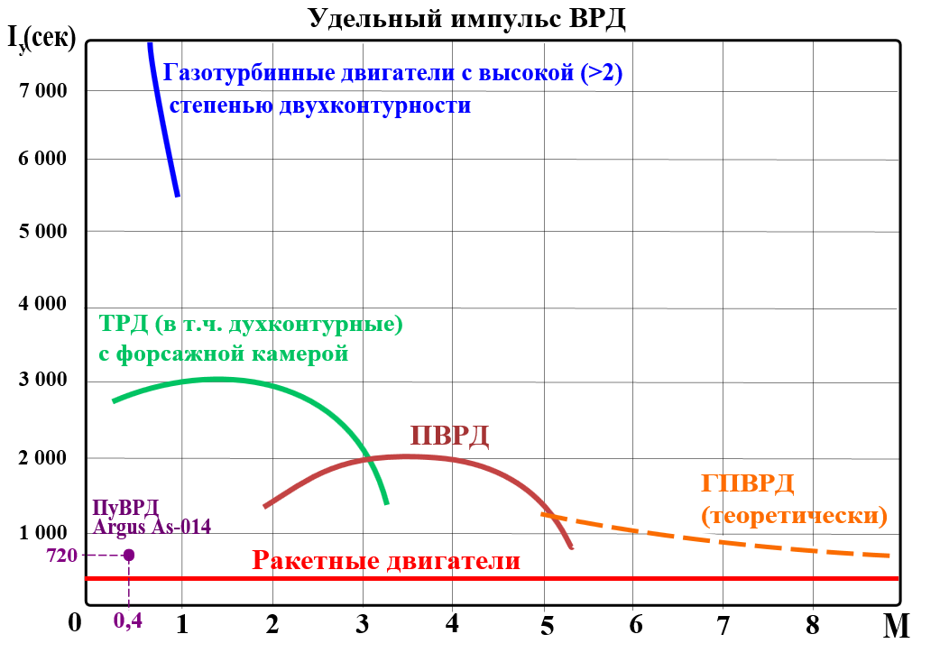
Из диаграммы следует, что по удельному импульсу ракетные двигатели (РД) значительно уступают ВРД всех типов. Это объясняется тем, что в расход топлива у РД включается и окислитель, который ВРД забирает из атмосферы, поэтому удельный импульс РД составляет максимум 270 сек для РДТТ и 450 сек для ЖРД.
В спецификациях двигателей с воздушными винтами тяга и удельный импульс обычно не указываются. Для этих двигателей характерным параметром является мощность, а не тяга. Для характеристики эффективности и экономичности винтовых двигателей используется удельный расход топлива — отношение расхода топлива в час к развиваемой мощности. Чтобы сравнить эффективность поршневых ДВС с турбовинтовыми можно привести значение этого показателя для двух конкретных образцов двигателей этих типов:
Поршневой АШ-82 — 0,381 кг/л.с.час
ТВД НК-12 — 0,158 кг/л.с.час.
Таким образом турбовинтовой двигатель (в расчёте на 1л.с.) в 2,5 раза экономичнее поршневого, и в этом состоит одна из главных причин, по которой ВРД вытеснили из «большой авиации» поршневые двигатели. Кроме того, и по весовым характеристикам ВРД значительно превосходят поршневые.

В качестве весовой характеристики авиадвигателей, обычно, используется один из показателей: удельная мощность — отношение мощности двигателя к его массе (для двигателей с воздушным винтом), или удельная тяга — отношение тяги к весу двигателя на поверхности Земли (для ВРД и ракетных двигателей). В нижеследующей таблице приведены эти показатели для некоторых авиационных и ракетных двигателей разных типов.
Удельные весовые характеристики авиационных и ракетных двигателей
Тип  двигателя | Обозначение | Летательный аппарат | Удельная  тяга  (тяга/вес) | Удельная  мощность  квт/кг
Поршневой  ДВС | АШ-82 | Ил-12, Ил-14 | * | 1,46
ТВД | НК-12 | Ту-95, Ту-114, Ан-22 | * | 3,8
Пуврд | Argus As-014 | Самолёт-снаряд V-1 | 3
Гибрид  ТРД /ПВРД | Pratt & Whitney J58-P4 | SR-71 Blackbird | 5,3
Турбовенти-  ляторный | GE90-1150B | Boeing 777 | 6,3
ТРД | АЛ-31ФП | Су-30 | 8,22
РДТТ | Space Shuttle SRB | Ускоритель Спейс Шаттла | 13,5
ЖРД | НК-33-1 | Космические носители  Союз-2, Союз-2-3 | 128
.* Для винтовых двигателей этот показатель не приводится.

С 1958 г. на самолет Ту-16 стали ставить более мощные двигатели РД-3М тягой 9520 кГ, а с 1961 г. – усовершенствованные РД-3М-500.
В эксплуатации РД-3М и РД-3М-500 ряд лет находились параллельно. Проводилась большая работа по увеличению их ресурса, в результате чего он достиг 2000 часов - гарантийный ресурс до первого ремонта, и 4500 часов - общетехнический ресурс с несколькими ремонтами.

http://www.airwar.ru/enginetvr.html - Двухконтурные турбореактивные двигатели

Авиационные двигатели - http://www.airwar.ru/engines.html

Основные понятия
Поршневые и дизельные
Турбореактивные
Турбовентиляторные (Двухконтурные турбореактивные)
Турбовинтовые и турбовальные
Ракетные

